Инструкция для родителей (законных представителей) по подготовке документов для проведения обследования детей ЦПМПК
в дистанционном онлайн-режиме

1. Убедиться в наличии технических требований к Вашему оборудованию, необходимому для проведения обследования в дистанционном онлайн - режиме:
- наличие персонального компьютера или ноутбука;
- соединение с Интернетом не менее 500 Кбит/с;
- веб-камера;
- для приемлемого отображения видеоряда тактовая частота работы процессора должна быть не менее 1 ГГц, ОЗУ объемом не менее 1 Гбайт;
- рекомендуется оставлять 1 Гбайт ОЗУ и 300 Мбайт свободного пространства на жестком диске;
- приложение Skype;
- учетная запись Skype.

2. Ознакомиться с перечнем документов, необходимых для обследования ребенка (скачать здесь). Подготовить скан-копии документов.

3. Скачать и заполнить бланки заявления на проведение обследования ребенка в дистанционном онлайн режиме, согласие на обработку персональных данных родителя (законного представителя) и согласие родителя (законного представителя) на обработку персональных данных ребенка (скачать здесь).

4. С целью соблюдения Федерального закона от 27 июля 2006г. № 152-ФЗ «О персональных данных» сканы документов поместить в отдельную папку и добавить в архив:

Шаг 1
Выделить необходимые документы и добавить их в архив
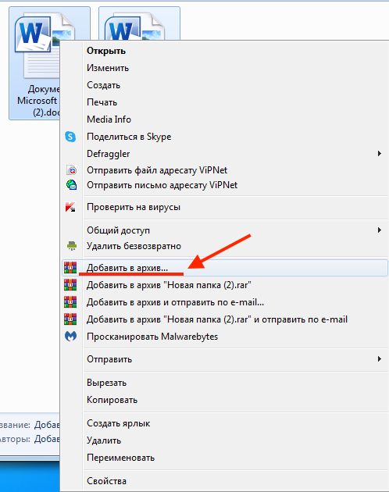
Шаг 2
Установить флажок ZIP
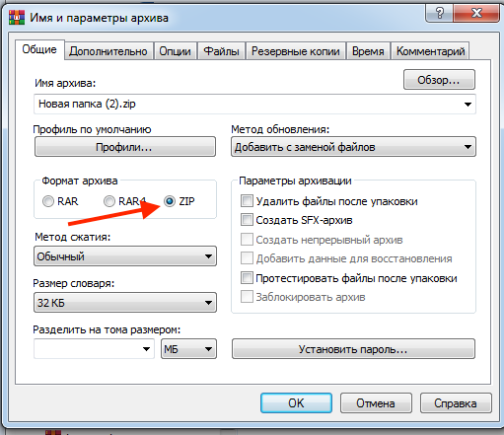

Шаг 3
Выбрать пункт «Установить пароль»
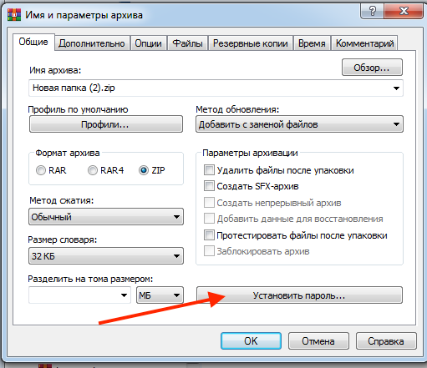
Шаг 4
Ввести пароль
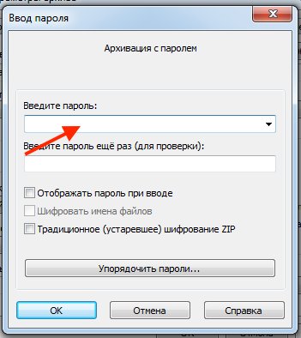

Рекомендуем в качестве пароля указать Ваш номер телефона

Полученный архив прислать по электронной почте cpmpk.ppms04@mail.ru
Пароль отослать на номер телефона 8 923 664 3539 СМС или по WatsApp (с указанием фамилии и имени ребенка).

5. Специалисты ЦПМПК рассмотрят достаточность документов, необходимых для обследования ребенка, и сообщат по телефону информацию о сроке и времени проведения обследования или отправят уведомление о сроке и времени проведения обследования на Ваш электронный адрес, а также инструкцию о процедуре обследования ребенка в дистанционном онлайн режиме.
Специалисты ЦПМПК вправе отказать в проведении обследования ребенка в случае отсутствия необходимой медицинской и педагогической документации. Срок рассмотрения обращения родителей (законных представителей) составляет не более 10 рабочих дней с момента получения заявления на проведение обследования ребенка в дистанционном онлайн режиме.

6. После обследования проводится коллегиальное обсуждение результатов обследования и подготовка заключения ЦПМПК с рекомендациями по созданию специальных условий получения образования. Ознакомиться с ними и получить подробную консультацию по вопросам обучения и воспитания Вашего ребенка Вы можете в процессе повторного подключения.

7. На Вашу электронную почту будет выслано заключение ЦПМК для ознакомления. Скан подписанного заключения высылается Вами на электронную почту ЦПМПК cpmpk.ppms04@mail.ru ZIP-архивом, защищенным паролем.
8. Получение заключения ЦПМПК родителям (законным представителям) возможна следующими способами:
- непосредственно в помещении, где располагается ЦПМПК (при условии соблюдения санитарно-эпидемиологических норм);
- по электронной почте (при наличии письменного согласия родителя (законного представителя);
- почтой России письмом с уведомлением по указанному адресу (по при наличии письменного согласия родителя (законного представителя).

